Genel bir tekrar yapalım slayttan

Daha sonra token nasıl alınır ve github reposu nasıl alınır bunları anlatalım

Github hesabı nasıl açmalıyım ??

Github.com

Sing up yeni kullanıcı adı alınır

Token nasıl alınır ?

Windows da credential manager de token e kaydediliyor, sizin kimliğinizi yansıtan şey.

Sağda avatar resmi var oraya tıklıyoruz

Settings

Sol altta developer settings

Pasword Access tokens

Token

Generate new token------clasics------isim seçelim her hangi bir isim olabilir

Süresini seçiyoruz, süresiz olsun

Alttaki tiklerin hepsini tıklayarak tüm yetkileri veriyoruz.

Token üretildi bunu bir defa gösteriliyor, bunu not defterine kopyalayın ve güvenli bir yere kaydedin.

Konsolu tanıyalım

Avatar daki kullanıcı adı, nike name, takma ismi alabilirsiniz

Company Çalıştığınız yer

Location bulunduğunuz yer

Web siteleri

Twiter kullanıcı ismi

Bu sayfada github tarihi boyunca yaptığınız işlemleri gösteriyor

Her bir nokta bir günü simgeliyor.

Yukarıda sağda customize var burada pimleyebilirsiniz en üstte görünmesini istediklerinizi

Repostory kısmı

Project de jira gibi

\*\*\*Repoya tıklayınca içindekilere bakalım

Üstte code kısmına tıklayallım En solda branch ları listeyebiliyorsunuz

İssiues buraya jiradaki gibi görev ekleyebiliriz

Pull request

Action bizi ilgilendirmiyor

Project burada projeyle ilgili

Wiki web sayfası gibi burada bir şey nasıl kullanılır, açıklaması gibi. Amatör bir internet sayfası.

Securty, buraya kimler erişebilir, erişebilenler hangi yetkilere sahiptir.

İnside, reponuzla ilgili kaç tane işu açılmış, kaç tane pull ruquest var, daha önceki burada pull request olsaydı görünecekti, cominity olarak bu sayfaya katkı sağlayan kimler,

Trafik, kaç kişi clonelamış ve kaç kişi burayı ziyaret etmiş,

Settings dende buraya istediğim kişileri ekleyebiliyorum. Collobration

General den Template olarak oluştur diyebilirim.

Danger zone den repoyu silebilirim.

İşu da problem oluşturalım bu reponun altında soruyu yazalım mesela token problemi gibi submit yapıp oluşturabiliriz.

Daha sonra burayla etkileşimli olan herkes bu problemi ve çözümünü görebilir.

İstersek sorun hallolursa bu işuyu silebiliriz.

Repo oluştu ve bunu silmek isterseniz settings den silebililrsiniz.

Ve burada

Avatar icon dan tıkla-----Settings repostory den master i main yapabilirsiniz.

Token nasıl alınır ?

Windows da credential manager de token e kaydediliyor, sizin kimliğinizi yansıtan şey.

Windows ta Credentials manager var burada github şifrelerimiz tutuluyor ve ne zaman push yapmaya kalksak buradan gelip alıyor şifreleri.

\*\*\*

Sağda avatar resmi var oraya tıklıyoruz

Settings

Sol altta developer settings

Pasword Access tokens

Token

Generate new token------clasics------isim seçelim her hangi bir isim olabilir

Süresini seçiyoruz, süresiz olsun

Alttaki tiklerin hepsini tıklayarak tüm yetkileri veriyoruz.

Token üretildi bunu bir defa gösteriliyor, bunu not defterine kopyalayın ve güvenli bir yere kaydedin.

Gelelim yeni bir repo oluşturmaya

New

Repo ismi ve discription

Public---private

Readme

.gitignore uzaktaki repoya gitmesini istemediğimiz dosyaları belirtebiliyoruz.

Lisans, açık kaynak kodu lisanslamak isterseniz

İlk repo oluşunca ilk commiti otomatik oluşturur, readme yi seçtiğiniz için.

New repostory oluşturuyoruz 1. Yöntem ile

Readme ye tıklamadan oluşturalım first-repo

Localde nasıl repo oluşturacağımızı bize anlatıyor

Mkdir first-repo aynı isimde localde dosya oluşturuyoruz.

Git init

Git add README.md

Git add .

Git commit….

git config - -global credential.helper store bunu bize token sormasın diye yapıyoruz

Nano .gitconfig dosyasına bakalım içine ifade gelmiş mi bakalım gelmemişse üstteki komutu tekrar girelim

metin, ekran görüntüsü, yazılım, bilgisayar içeren bir resim

Açıklama otomatik olarak oluşturuldu

Git branch -M main Uzaktaki main ise buraya main yazıp oraya gelin

Git remote add origin http…………… http linklime origin ismini atıyorum

Git push -u origin main

Veya

Git push –set-upstream origin main

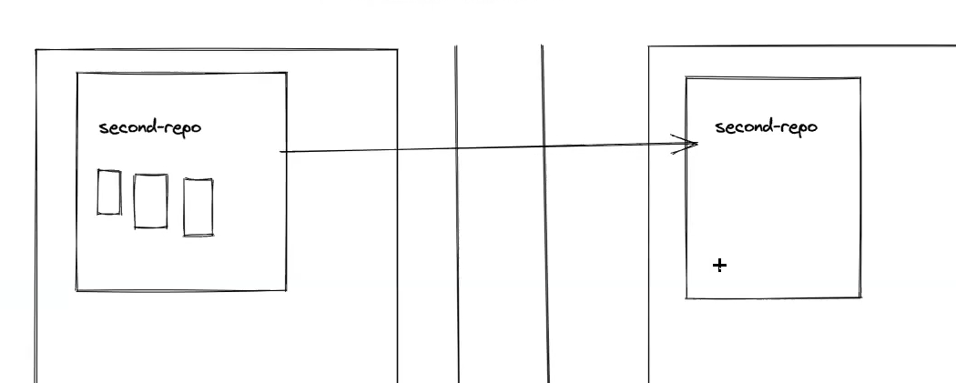

Eğer kendi lokalinizde bir dosyanız var ise bunu github la ilişkili hale getirebilirsiniz

\*\*\*Git remote -v ile ilişki kurulmuş mu onu görebiliriz

Burada bakıyoruz token siz kayıt ve bağlantı oluştu ise biz tekrar bu bağlantıda aşağıdaki komut ile değişiklikler yapabilriiz.

Git remote set-url origin https…… tokenli şekilde yaz ve gönder

New repostory oluşturuyoruz 2. Yöntem ile

Aynı işlemler ile new repo yapıp sonra readme ve gitignore seçebiliriz

Locale gidip sadece git clone yapacağız

Eğer kod veya şifre sorarsa araya token i yapıştırmak gerekiyor

İçine bazı dosyalar ekle ve push et

Eğer 1. Yöntem ile oluştururken Readme file eklendiyse nasıl yapacağız?

Local de

Git init yaptıktan sonra

Git remote add origin https…… adres yazılır ve ilişki kurulmuş olur

Ancak önce remottaki bilgiler aşağıdaki komut ile pull yapılır

git pull origin main --allow-unrelated-histories

daha sonra repoya localde dosya eklenir ve push işlemleri yapılır.

\*\*\*

Ders 4

Bugün neler göreceğiz

VSC u kullanmak lazım, faydaları neler, geçen haftaki dersi tekrar edeceğiz.

\*\*\*\*

Diğer bir örnek

metin, diyagram, çizgi, teknik çizim içeren bir resim

Açıklama otomatik olarak oluşturuldu

\*\*\*Git-session-3 reposu oluştur, içinde readme ve .gitignore Python olsun

Daha sonra locale clonela ve içine yeni dosyalar ekle yeni commit oluştur, daha sonra iki dosya ekle ve bir dosyada değişiklik yap bunu da commitle

Bu uygulamayı yap ve oradan commitlere gir ne değişiklikler yapılmış görelim.

Yeni bir repo oluşturup onu clone luyoruz

Bunu önce birinci yöntemle yapabiliriz.

Vscodda yapalım bu uygulamayı.

\*\*\*git log –oneline ile commitlerin kısa halini görebiliyoruz.

\*\*\*git log –all –graph ile branch da ne nereye bağlı onu gösterir.

Daha sonra ikinci yöntemle yapalım

.gitignıre ile ilgili uygulama yap

\*\*\*\*\*

Vscodda sol taraftan görsel olarak da commit işlemi yapabiliriz.

Create branch yapıp burada da branch oluşturabiliriz

Vscodda extension yüklemek istersek github pull ekleyebiliriz

Bu ne demek yeni eklediğiniz satırlar için uyarı verir bunları repoya atmadığımız için

\*\*\*\*

Github da yaptığımız bir yeniliği local e nasıl getiririrz

Git pull ile yapabiliriz

\*\*\*Readme file ne için kullanılır örneklere bakalım

Pull request

Biz farklı branch ta yaptığımız bir değişikliği push la göndermek istesek her zaman gönderemeyiz, pull request göndermemiz gerekiyor.

Biz remottan repo clonlayıp farklı branch da çalışıp bunu push etmek istersek bazı ikazlarla karşılaşabilirzi, bu branch ı repomuz tanımayabilir, bunu tanıtmak için

Git push -u origin dev

Demeliyiz. Neden burada main e ekleyemeyiz, biz kendi branch ımıza push yapmalıyız.

Sonra repoya gidip yeni bir pull request oluşturabiliriz.

Sonra buraya bir mesaj yazarız, bu değişikliğimi kabul edin diye daha sonra create pull request diyoruz.

Bu işten sorumlu kişi pull req göreceği için buradan tek tek bakıp değişiklikleri merge edebiliyor.

Buradan nasıl yapıyor, rewiev changes diyor, burada kabul etmeyip mesaj yazıp geri gönderebilir veya approve edebilirsiniz yani kabul etmiş olursunuz.

Submit rewiev diyoruz.

Burada bir mesajlaşma başlıyor, merge diyoruz.

Burada iki kişi rewiv ettikten sonra kabul görsün diyebiliriz. ( onaylasın, kontrol etsin gibi)

Hemen bir commit oluşturmamız gerekiyor, confirm merge diyerek kabul etmiş oluyoruz.

Settings den branch dan kim pull req yapabilir, kimler bunları kabul edebilir bu ayarlar var.

Github free versiyonu var, paralı özellikleri de var. Genelde firmalar paralı versiyonu kullanırlar.

Ya da push yapmadan gidip repodan yeni bir pull request oluştururuz.

Biz farklı bir branch de değişiklik yapalım git commitle gönderelim, sonra github dan gidip pull request oluşturalum

Daha sonra merge edelim

Sonra gidip locale bakınca değişmediğini görürüz, burada git pull yapınca değişiklikler gelecektir.

Örnek

Pull-request-dersi reposu oluşturalım

Locale indirelim

Git remote -v

Git checkout -b dev

Jira dan task geldiği zaman işe koyuluyoruz

İlk push u gönderelim daha sonra modify işleminde ikinci değişikliklerden sonra;

Git commit -am “direk stage araya atmadan repoya gönderebiliriz.”

Tabi önce kendi branch ımıza merge edeceğiz ki sorumlu kişiye pull request gitsin o da bunu onaylasın ve main e merge etsin

Git push -set-upstream origin dev

Veya git push -u origin dev

Demeliyiz.

Github a gidiyoruz ve orada bir pull-request oluşturmam gerekiyor.

Daha sonra bunu görecekler ve ne değişmiş file changes den görebiliyor neyin değiştiğini

Merge edebilir

\*\*\*

Veya confilick varsa bunu çözmesi gerekir resolve conflick demeliyim

Sonra hatayı düzelt dosyanın içine atacak beni

Bunu yaptıktan sonra yine commit oluşturmalıyız

Merge pull request-----confirm merge

Fork

Github hesabından github hesabına kopyalamak demek.

Başka birinin projesine dahil olmak için forklama işlemi yapabiliriz.

metin, diyagram, ekran görüntüsü, yazı tipi içeren bir resim

Açıklama otomatik olarak oluşturuldu

Open source bir proje var siz buna katkı sağlayabilirsiniz dediğinde böyle bir işleme dahil olabilirsiniz, buda sizin cv nizi güçlendirecek.

Bir forklama örneği yapalım

Herhangi birinin repo adresini arama tuşundan aratalım

Oraya girince fork a bas

Create ile aynı isimde bir repo oluşturmalıyız

Şu an bu repoyu kendimize kopyaladık, burada artık işlem yapabilirim

Forkladığımızda da merge ve pull request işlemleri yapabiliyoruz.

Pull request yetkisi repo sahibinne aittir

\*\*\*\*\* bunu da ücretli versiyonlarla yapıyorlar

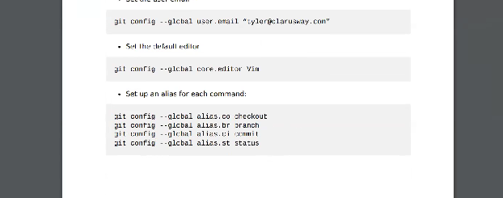

\*\*\*

metin, ekran görüntüsü, yazı tipi içeren bir resim

Açıklama otomatik olarak oluşturuldu

Ekranda bu hata çıkarsa aşağıdaki komutla bunun görünmemesini sağlayabiliriz.

git config –global core.safecrlf false

Komutunu kullanmalıyız.

